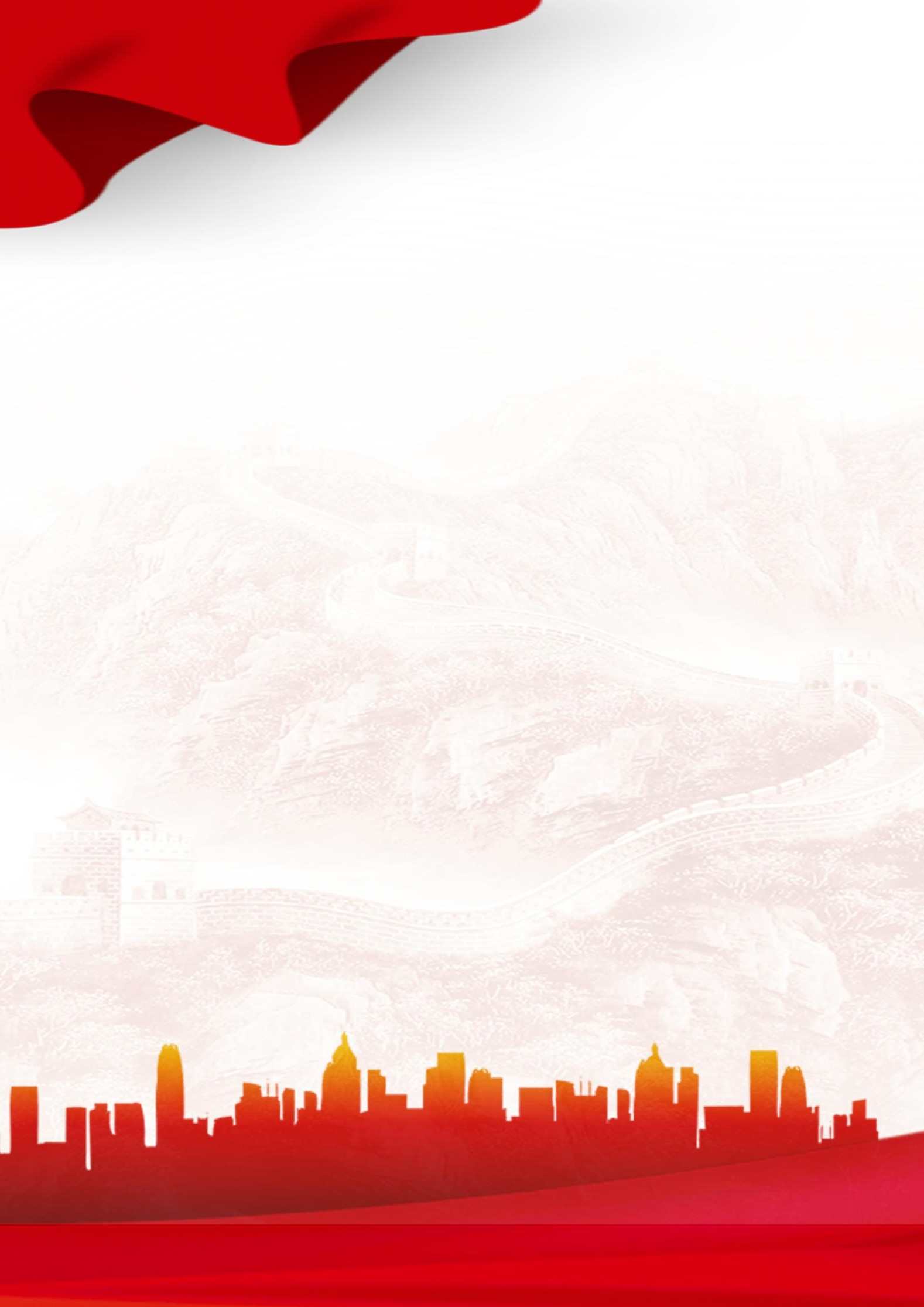

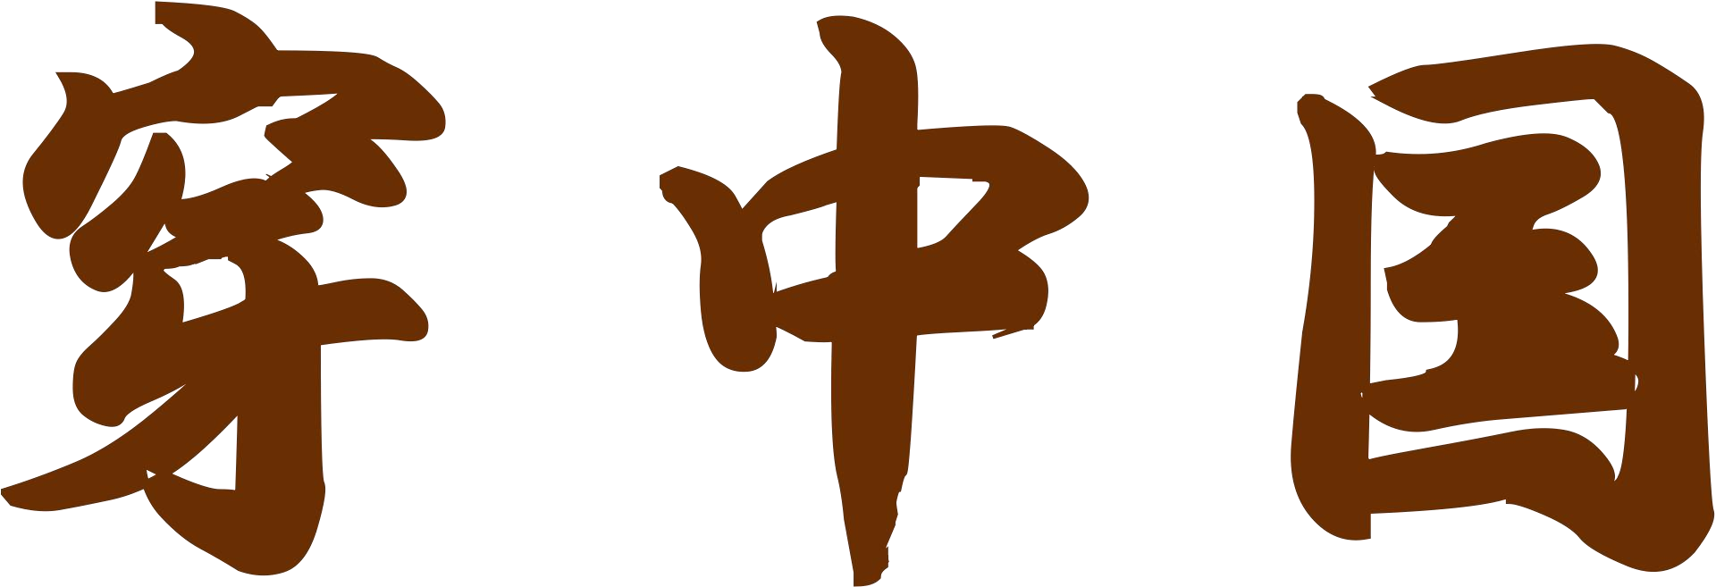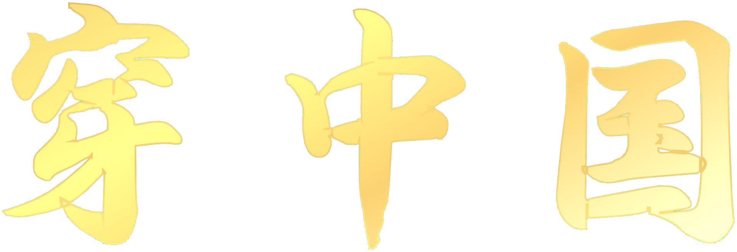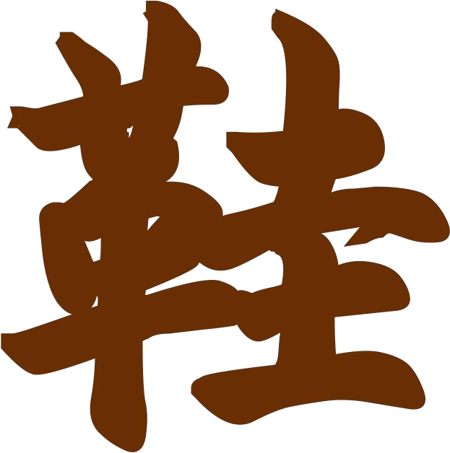
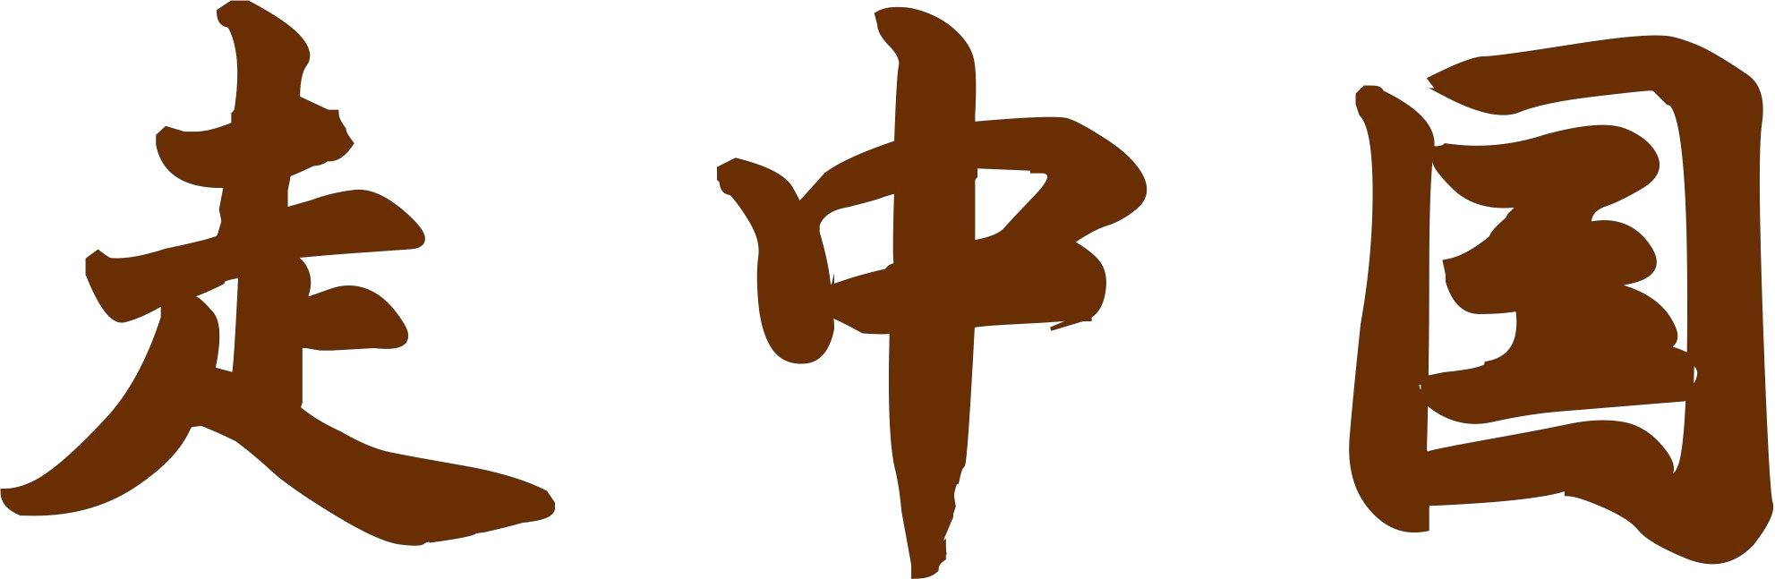




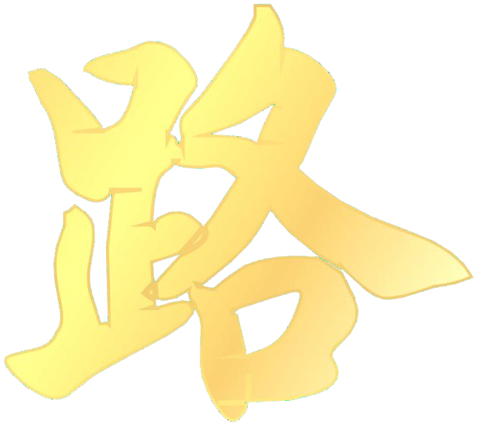



——六年级弘扬中国特色社会主义道路自信主题班会


穿中国“鞋”，走中国“路”
——六年级弘扬中国特色社会主义道路自信主题班会
一、活动背景

时代背景
鞋子，作为历史沉默的观察者，静静地记录着我们国家发展的历史和社会变迁，亲历了中国从站起来，富起来到强起来的无数历史瞬间。“鞋子合不合脚，只有穿的人才知道。中国特色社会主义制度好不好、优越不优越，中国人民最清楚，也最有发言权。”习近平总书记曾在多个场合用“穿鞋”来比喻一个国家道路的选择，微言大义，生动形象地指出道路关乎国家前途、民族命运、人民幸福。
在新中国建国 75 周年之际，我们正走在中国特色社会主义道路上，走在引领全球繁荣发展的新道路上。因此，引领广大青少年感受时代脉搏，增强对中国特色社会主义道路先进性的认同感，成为具有民族优秀精神内核的新时代社会主义建设者和接班人，尤为重要。

学生学情
本次授课对象为六年级学生，他们都是中国特色社会主义道路的受益者。经过小学阶段的学习，他们对从红军长征、改革开放，至如今的新时代征程中的国家建设经济发展、科技进步有所了解，但相对粗浅、零散，对于新中国建国以来所带来的社会变迁、生活改善缺乏深刻体会和系统认识，无法关联现实生活，感受中国特色社会主义道路的先进性、优越性。
因此本课以“鞋”这个既与学生生活密切关联，又见证着中国特色社会主义道路发展的重要载体，以“鞋”为切入点，展现中国“制造”到“质造”再到“智
造”变迁史；以“鞋”为突破口，感悟中国革命经历的救国路、富国路、强国路；
以“鞋”为出发点，引导学生感受人民生活的变迁，感悟中国特色社会主义道路的先进性，助力学生不忘来时路，走好当下路，坚定未来路。

二、活动目标
- 认知与理解：通过实物探究、联结资料、对比交流等方式，了解中国制鞋

历史底蕴深厚及从“制造”到“质造”再到“智造”的变迁史，从中初步感受到社会主义道路的先进性。
- 情感与体验：通过辨析能否入馆、猜测知发展困局、不同角色谋出路等途
径，感悟红军先辈长征开路、改革开放经济引路，新时代中国式现代化带路，增强社会主义道路认同感。
- 意愿与行动：借助探寻原因、辨析办法、创想实践等方式，理解与弘扬社
会主义道路自信，激活学生传承创新的意愿，在实践中践行对社会主义道路的认同感。

三、活动准备
教师准备：学习用具准备（研学手册、古鞋资料、解放鞋实物、现代 3D 科技鞋等）、教学视频、课件等素材制作。
学生准备：结合生活，联系所学等途径，初步了解中国鞋履发展、道路发展。

四、活动流程

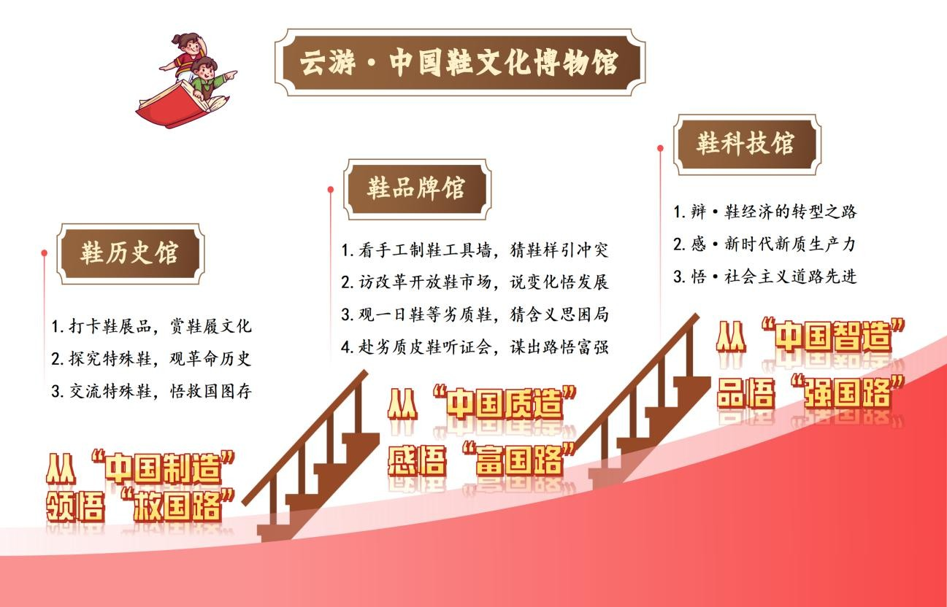



五、活动过程
导入板块：创设情境，聚焦鞋履

快闪视频，链接生活
  - 观看课前调查《校园鞋品牌快闪》视频，交流品牌：同学们，课前老师随机拍摄了校园里同学们穿的鞋子，一起来看看有没有你认识的鞋品牌？
  - 聊一聊：这些鞋你们穿过吗？都是什么感受？

创设情境，驱动学习
  - 聚焦鞋履：别看他们只是一双小小的鞋，背后也能反映出人民生活和社会发展呢。
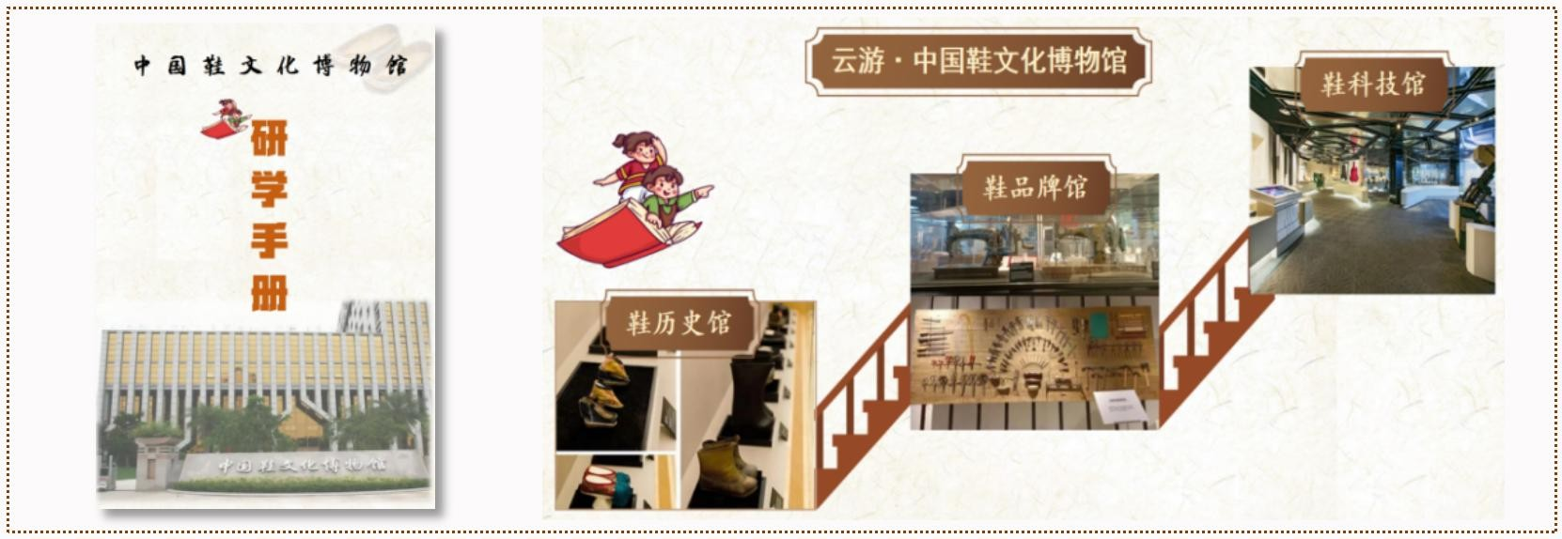
  - 创设情景：让我们带上《研学手册》，一起“云游”中国鞋文化博物馆，去看看鞋漫长的历史和演变过程，去感受生活和社会的变迁发展。

【设计意图】
通过视频快闪，链接学生真实生活，引导学生聚焦“鞋”这个能够反映人民生活和社会发展的载体；进而创设云游“鞋文化博物馆”这一真实学习情境，充
分激发学习兴趣，以《研学手册》为学习载体，促使学生卷入学习，为后续学习

奠定基础。

板块一：云游鞋历史馆·从“中国制造”领悟“救国路”
过渡语：走进一楼的鞋历史馆，这里珍藏着很多既特别又有故事的鞋子。一
起去“打卡”这些特别的展品吧。

打卡鞋展品，赏鞋履文化
- 在老师带领下，打卡“彩色丝履”“云头锦鞋”等鞋展品。


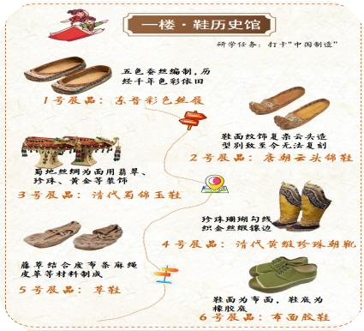
- 借助研学册，自主“参观”鞋展品，欣赏“蜀锦玉鞋”“珍珠朝靴”等古代宫廷供鞋，感受中国古鞋精妙绝伦，惊艳四方。
学习活动：“参观”历史馆，“打卡”鞋展品
- 游一游：
借助《研学手册》，参观游览鞋历史观， “打卡”鞋展品。
- 聊一聊：
同桌互相分享，说说哪双鞋吸引你？

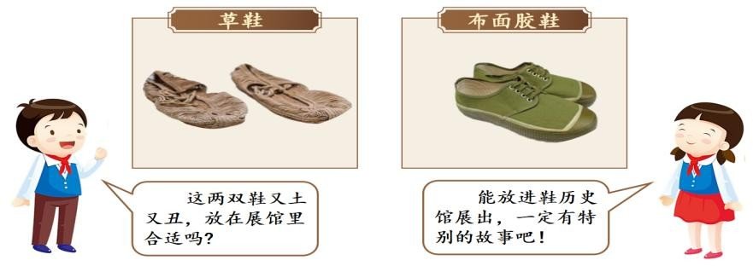
- 在交流中，关注“草鞋”“布面胶鞋”，形成认知冲突：可是在这些外表精美，制作精美的鞋品中居然有两双这样的鞋，两位参观的游客驻足在这里，议论纷纷（播放音频）。你们是怎么认为的呢？

探究特殊鞋，观革命历史
过渡语：小游客你们觉得呢？让我们走近这两个特别的“展品”，了解它们背后的故事吧！
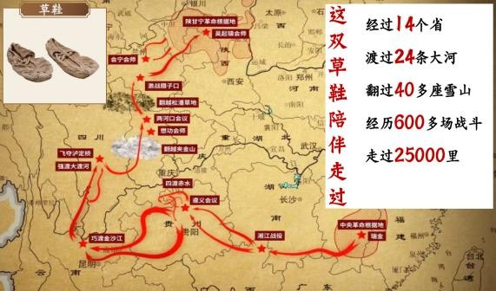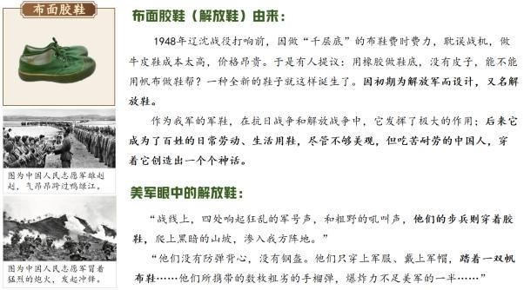
学习活动：“参观”历史馆，“打卡”鞋展品
小组合作：
- 看一看，摸一摸：
根据《草鞋的“征程”》《解放鞋的“战绩”》两张资料卡，结合解放鞋实物，深入了解两双鞋。
- 想一想，说一说：
结合资料，说一说这两双鞋该不该被放入鞋历史馆？

交流特殊鞋，悟救国图存
- 汇报交流：红军草鞋该不该被放入鞋历史？
（预设：学生将从“草鞋虽然造型朴素，却见证红军长征这段艰苦岁月”“草鞋象征着中国人永不言败的长征精神”等角度说明理由）
△拓展：红军着草鞋奔赴万里长征视频、所学的《七律·长征》等，深入感受一双草鞋背后的长征之路。
△小结：在革命时期那个艰难的时代，中国人靠着一双草鞋走出了 25000里长征，走出了一条中国人自己的革命之路。
- 汇报交流：布面胶鞋（解放鞋）该不该被放入鞋历史
（预设：布面胶鞋也叫解放鞋，见证了中国军备水平的提升；它坚固耐穿，曾经是我们抗美援朝所穿的战靴；它作为老百姓们生活生产的重要物资，见证了建国初期的那段特别的历史。）
△拓展小结：在新中国建设初期，我们就是靠着这样一双耐穿结实的解放鞋，改变一穷二白的局面，一起走过解放之路，走过新中国建设之路。
- 对比感悟，交流：回看鞋历史馆中的这些展品，相信这两双鞋能否入馆大家心中都有答案，相较于古代宫廷鞋，这两双鞋有什么共同的独特之处？
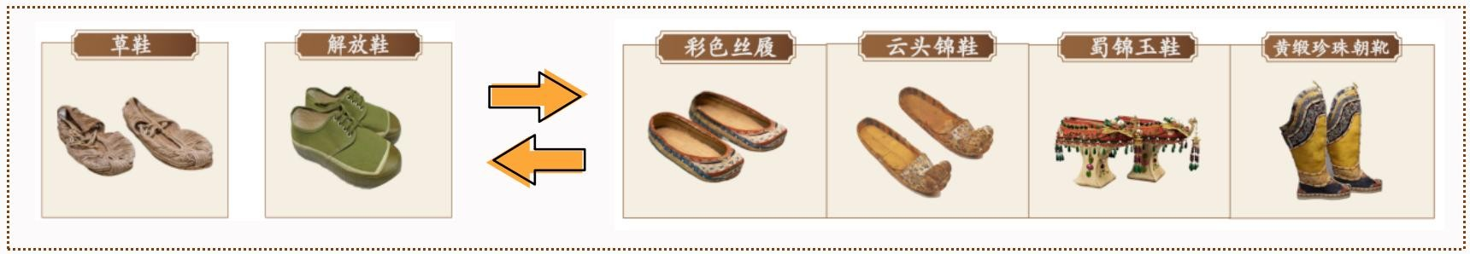
（预设：这两双鞋“质朴”而厚重，见证着革命岁月，带领我们走向光明等）
- 小结提升：“不忘来时路，方知向何行”。回头再看看这两双鞋，如果说这些精美绝伦的古代“中国制造”展现了我国历史文化之厚重，制鞋工艺之高超；这两双质朴别致的“中国制造”则是象征着我们踩过泥泞，走过革命之路，走上建设之路，走向属于我们中国人的光明之路。

【设计意图】
聚焦革命时期、新中国成立初期等历史时期，以“参观鞋历史馆，打卡鞋展品”为核心情景任务，借助《研学手册》感受古代鞋的精美，在交流中形成认知冲突，进而探究“草鞋、解放鞋该不该被放进鞋历史馆”，并在联一联、看一看、摸一摸、聊一聊等多元体验活动中感悟救国图存之路，增强社会主义道路自信。

板块二：云游鞋品牌馆·从“中国质造”感悟“富国路”

过渡语：离开“鞋历史馆”，来到二楼“鞋品牌馆”，迎面就能看到一面巨
大的制鞋工具墙。

看手工制鞋工具墙，猜鞋样引冲突
- 看制鞋工具墙猜一猜：这些工具是制作什么鞋的？由这么多工具制作出来的鞋子会是怎么样的？
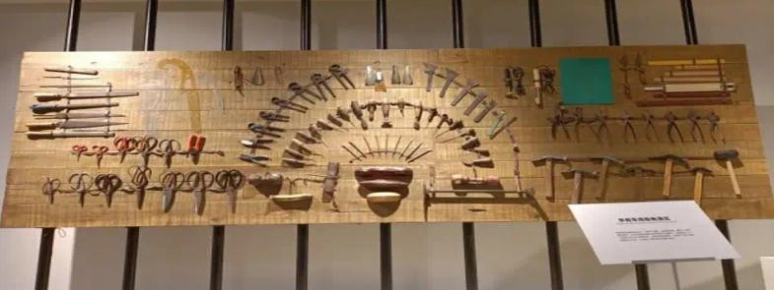
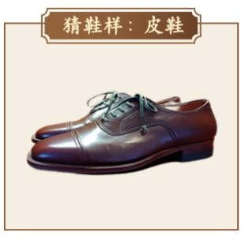
(预设：工艺非常复杂、价格十分昂贵、非常耗时、产量低)
- 追问引深思：我们国家在北宋时期就有高超的制皮鞋技术，可是就像你们说的，这样的鞋，建国初期，一般人能买得起吗？

访改革开放鞋市场，说变化悟发展
过渡语：物资贫乏的现象随着改革开放中国工业的发展，得到了很明显的改善，皮鞋也随之走进千家万户。
- 探秘鞋工厂：观看改革开放初期皮鞋工厂视频，探究原因。
同桌交流：通过视频，说一说这个时代皮鞋为何能走进千家万户？
△预设：工业化生产、流水线生产、大量工人、机器的使用等。
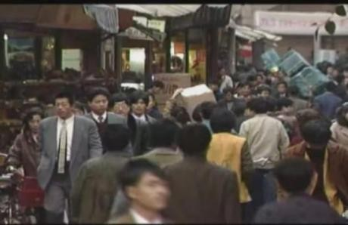
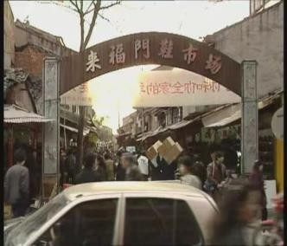
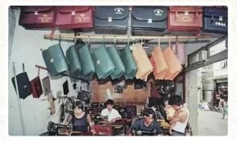
- 链接人们商场购置皮鞋、家庭小作坊大量制鞋等资料，感受改革开放鞋工厂的辉煌。

观一日鞋等劣质鞋，猜含义思困局
过渡语：随着改革开放的不断深入，鞋市场上也出现了一些特别的“鞋”。

- 出示“一日鞋”“晨昏鞋”“星期鞋”，猜含义：在鞋品牌馆中出现了“一日鞋”“晨昏鞋”“星期鞋”等字眼，你们猜猜这些鞋是什么意思？
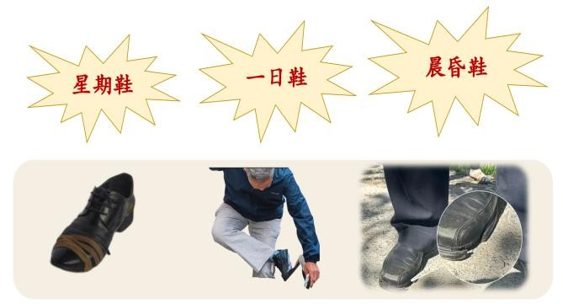
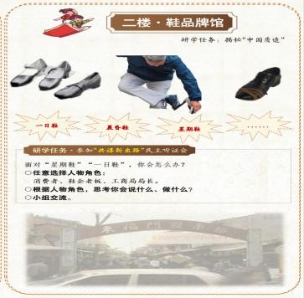
- 联系资料、数据、图片，了解改革开放进程中，部分商人为追求利益，出现了大量假冒伪劣皮鞋。

- 小结：在杭州燃起大火，工商局火烧 5000 多双劣质鞋，鞋厂损失信用，这条经济发展之路被堵死了。

赴劣质皮鞋听证会，谋出路悟富强
学习活动：劣质皮鞋民主听证会
面对“星期鞋”“一日鞋”等劣质皮鞋，我们该如何“共谋新出路”！
- 选取人物角色：
鞋企老板、工商局管理者、消费者。
- 根据人物角色，思考你会说什么、做什么？
- 交流反馈：老师扮演记者，相机采访不同角色：
△消费者预设：这样的鞋我一定不会再穿，质量太差了。相机采访追问：价格很便宜，为何不要？
△鞋企老板预设：我要引进设备，做好鞋的质量。相机采访追问：引进设备花费很大，有意义吗？
△工商局预设：我要关停假冒伪劣厂商，要整顿皮鞋行业。相机采访追问：面对已经流入市场的鞋，准备怎么处理？
- 联视频，了解“三把大火”：观看视频，了解从“第一场火：耻辱之
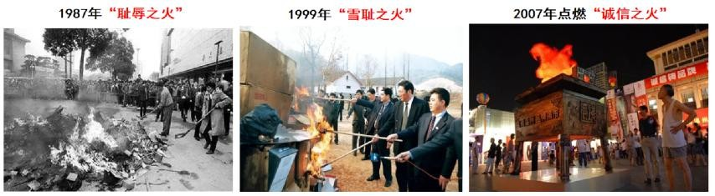
火”到“第二场火：雪耻之火”再到“第三场火：诚信之火”历程。

- 联数据，感受品牌发展：看安踏等中国驰名鞋业品牌后来的销量数据、
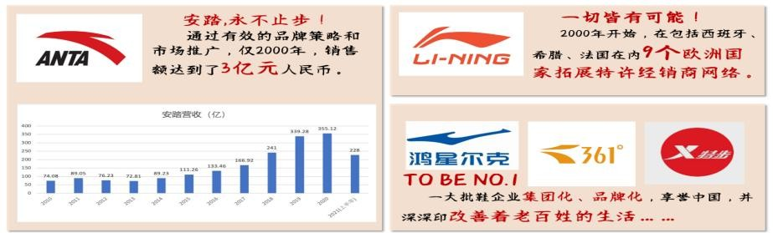
品牌发展资料，感受鞋业品牌的辉煌。
交流：了解鞋品牌的发展，感受到中国鞋正在走向世界。
- 拓展感悟，小结提升，感悟社会主义道路自信：改革开放让中国质造走向世界，改善人民生活水平，走上了经济发展之路，开拓了中国品牌之路，让国家走向富强。

【设计意图】
聚焦改革开放时期鞋业变革史，以皮鞋为切入点，通过“观困局”中发现改革开放过程中的困境，通过“不同身份破局”的体验活动感受改革开放者的觉悟，再以链接资料，了解“中国质造”带来的生活改善。在这个过程中，既了解改革开放鞋业的发展史，更深度理解蕴含其间改革开放精神，增强道路自信。

板块三：云游鞋科技馆·从“中国智造”品悟“强国路”
过渡语：随着改革开放的深入发展，中国鞋走向世界，世界鞋也流入中国，

这给我们的生活也带来了很大变化。

辩·鞋经济的转型之路
- 关注现象，联结资料，形成认知冲突：展示 2008 年奥运会中国运动员使用外国品牌鞋，耐克阿迪“占领”中国街头，中国鞋厂成为外国鞋牌代加工厂
等现象，引发思考。
- 学习活动：分岔路口的选择
独立思考：为什么当时这么多人选外国鞋？
走到“分岔路”的中国鞋该怎么办？
小组交流：组内发表观点，说说你的思考与选择。

- 重点交流：
△原因预设：外国鞋品牌影响力强、穿着舒适、外观创新
△破局预设：给外国鞋增税、发展自己的鞋品牌
根据交流，重点讨论：怎么改变中国鞋，让老百姓更愿意接受？
（预设：通过科技赋能中国鞋，让百姓爱上中国智造）

感·新时代新质生产力
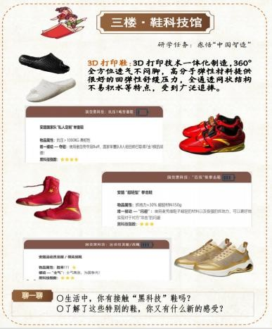
过渡：我们做到了吗？我们一起去看看“鞋科技馆”，去探索新时代中国怎样用科技赋能制鞋行业的发展。
- 看一看，说一说：观看中央电视台《焦点
访谈》报道鞋业转型视频、《研学手册》中巴黎奥运会的“黑科技鞋”等资料，感受科技创新赋能鞋业发展并交流。
- 穿一穿，聊一聊：实物感受 3D 打印鞋，
交流感受，感悟科技赋能鞋发展。
- 联一联，悟一悟：从“一日鞋”“晨昏鞋”
到“云朵鞋”“3D 鞋”的变迁中，延伸了解中国各行各业的科技进步。结合习近平总书记“科技创新是发展新质生产力的核心要素”重要论述，感受创新精神。

悟·社会主义道路先进
- 观看央视视频《人间正道》，感悟中国特色社会主义道路的先进性。
- 小结：回看这一路走来的鞋，从制造到质造再到智造，见证我们中国站起来、富起来、强起来，方向决定道路，道路决定命运，我们既要不忘来时路，更要走好当下路，一起坚定地走好中国人自己的未来道路。

【设计意图】
聚焦新时代鞋业蜕变史，从现象聚焦问题，在“分叉路的选择”这一学习活动中，探究破局之策，再通过“看一看”“聊一聊”“试一试”“联一联”“悟一悟”等多元体验活动中，感受新时代下，鞋业以创新实现蜕变，以新质生产力撬动变革的发展历程，进而深化感悟中国特色社会主义道路自信。

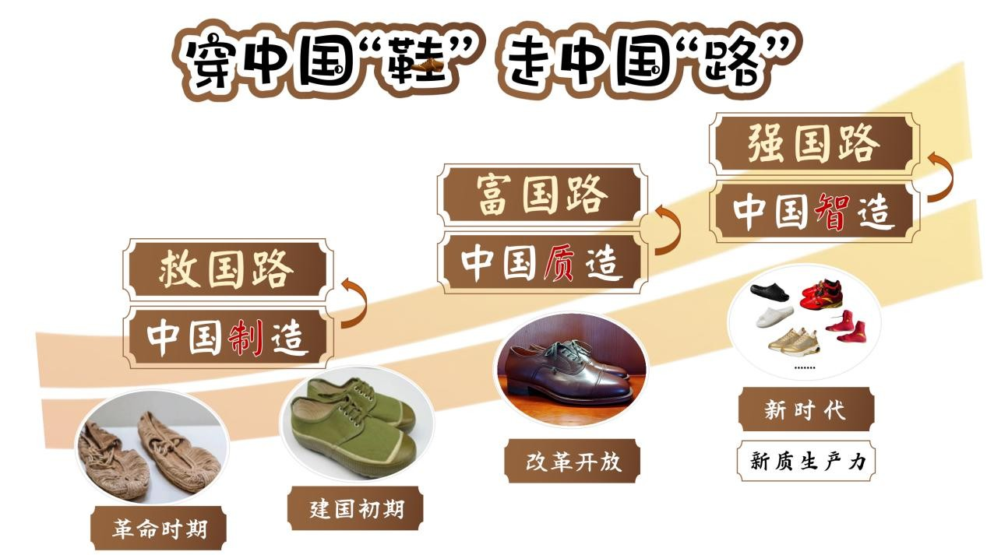
六、板书设计
七、拓展延伸

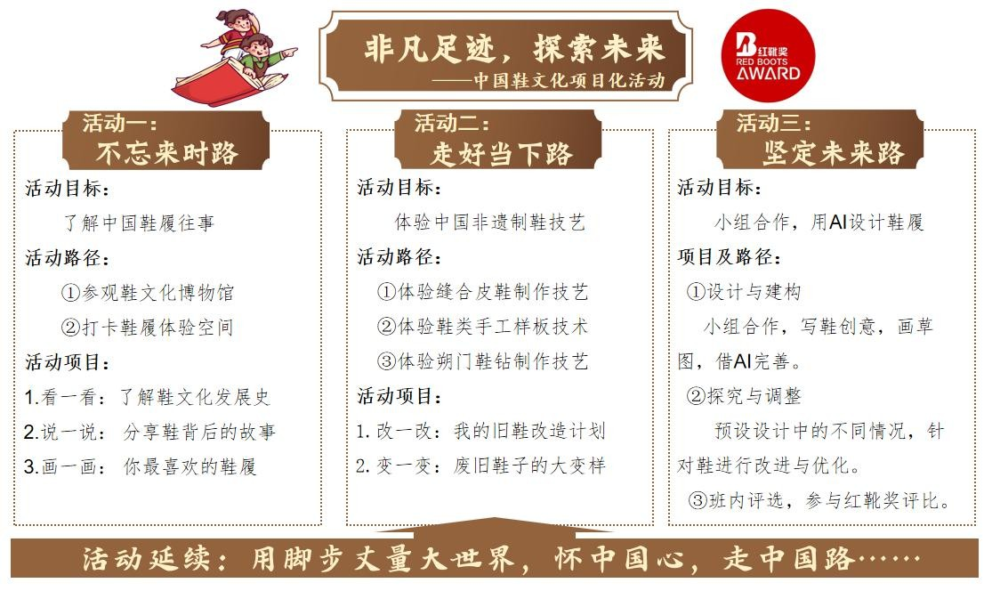

八、班会反思

以情境任务为驱动点，丰富体验促学习
本节课“云游鞋博物馆”为情境，以参观鞋历史馆、鞋品牌馆、鞋科技馆为线索，在《研学手册》的驱动下，学生在看图片摸实物“打卡”鞋展品、参与“共谋新出路”民主听证会、亲身体验 3D 鞋科技等“研学”活动，了解近鞋业发展史，感受生活变迁史，感悟社会发展史，感受并增强社会主义道路自信。对于小学生而言，真实的任务情景、丰富的体验活动，会让学习过程有意思、有意义。

以矛盾冲突为增长点，层层探究重思维
本课充分利用学生的认知冲突为教学增长点，引导学生层层探究。在鞋历史馆中，“格格不入”的草鞋、布面胶鞋为何能入馆？在鞋品牌馆中，工艺复杂的皮鞋如何进入千家万户，又为何“被嫌弃”？在鞋科技馆中，中国人热衷外国鞋这又是为何？这些学生认知上的冲突，能够引发学生深度思考，教师在这些冲突的地方组织了多样的学习活动，实现了深度的探究学习。事实上，利用好学生认知冲突，才能点燃学生的探究欲，才能让课堂擦出思维的火花。

以真实生活为切入点，以点带面增自信
社会主义道路自信这一宏大主题，小学生需要增强认识和了解，但教学中又极容易脱离小学生的生活，变成说教。本课以学生生活中最常见的“鞋”为切入点，以“活动”为主要抓手，让学生在鞋产业从“制造”到“质造”再到“智造”的变迁史中，走进中国革命建国、改革开放、新时代等历史时期，感受中国人救国路、富国路、强国路，不断加深对中国特色社会主义道路的了解、理解，增进道路自信，产生深刻认同、认可、自豪。以生活为切入点的学习，才能以小见大，以点带面。

附件：学生研学册
